BÀI 2. ĐƯỜNG KÍNH VÀ DÂY CUNG
1. ĐƯỜNG KÍNH VÀ DÂY CUNG CỦA ĐƯỜNG TRÒN
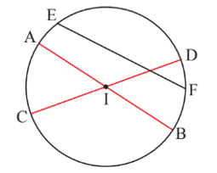
- Đoạn thẳng nối hai điểm phân biệt thuộc đường tròn được gọi là dây (hay dây cung) của đường tròn.
- Dây đi qua tâm là đường kính của đường tròn.
- Trong các dây của đường tròn, đường kính là dây cung lớn nhất.
Ví dụ: Ở hình bên có các dây AB, CD, EF. Dây AB, CD là đường kính nên AB = CD = 2R (R là bán kính đường tròn).
Nhận xét: Trong một đường tròn:
- Đường kính, bán kính, hay một phần bán kính vuông góc với dây thì đi qua trung điểm của dây cung đó.
- Và ngược lại đường kính, bán kính hay một phần bán kính đi qua trung điểm của dây không chứa tâm thì vuông góc với dây cung đó.
Mối liên hệ giữa đường kính và dây cung (chứng minh trước khi sử dụng)
Ví dụ 1: Cho đường tròn có là dây cung. Kẻ tại . Chứng minh là trung điểm của .  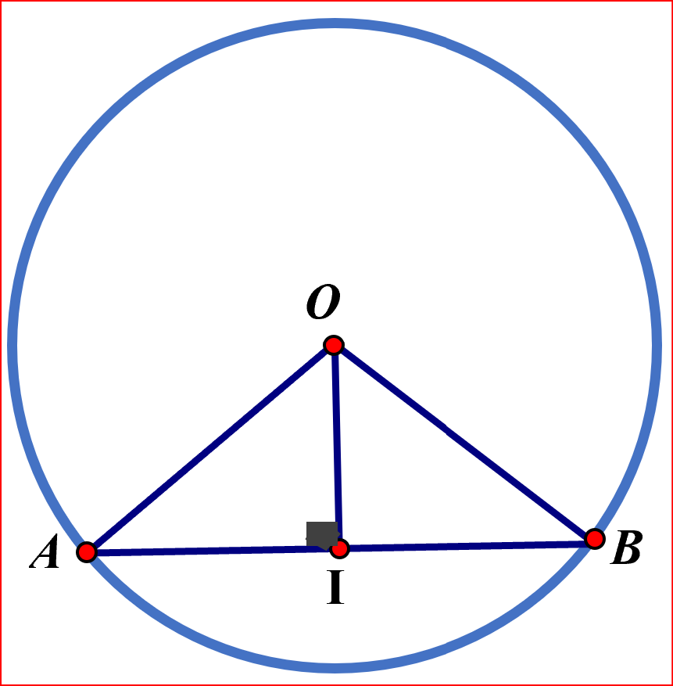  Xét tam giác , ta có:  (bán kính )  cân tại  Mà là đường cao tại  Nên là đường trung tuyến  là trung điểm của . | Ví dụ 2: Cho đường tròn có là dây cung. Gọi là trung điểm của . Chứng minh tại .  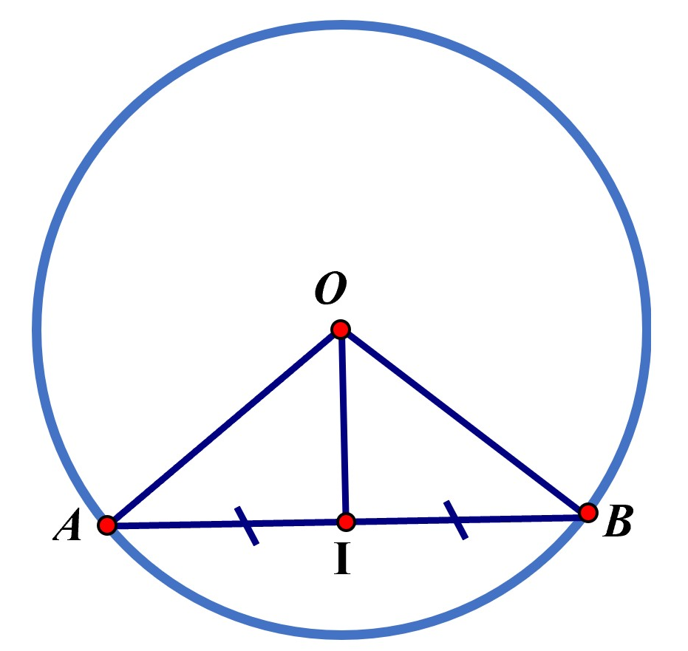  Xét tam giác , ta có:  (bán kính )  cân tại  Mà là đường trung tuyến ( là trung điểm của )  Nên là đường cao tại .
Bài 1. Cho đường tròn , dây . Kẻ tại . Tính .
Bài 2. Cho đường tròn , dây BC=6cm. Hãy tính khoảng cách từ tâm O đến dây BC.
Bài 3. Cho đường tròn là trung điểm của dây . Biết .
- Chứng minh: tại . b) Tính .
Bài 4. Cho đường tròn có bán kính . Dây của đường tròn vuông góc với tại trung điểm của . Tính độ dài .
Bài 5: Cho đường tròn , vẽ dây . Gọi là trung điểm của . Qua vẽ là đường kính của (D thuộc cung nhỏ ). Tính dây của .
Bài 6. Cho đường tròn , vẽ dây . Kẻ tại .
- Dùng tỉ số lượng giác hāy tính . Từ đó suy ra .
- Tính theo .
Bài 7: Cho đường tròn $(O,R)$ đường kính $AB$. Trên $(O)$ lấy điểm $C$ sao cho $AC=R$.
- Hãy tính $BC$ theo $R$.
- Tính số đo các góc của tam giác $ABC$.
Bài 8: Cho đường tròn $(O;R)$ có đường kính $AI$. Lấy $H$ là trung điểm của $OI$. Kẻ dây $BC⊥OI$ tại H.
- Tam giác $OBI$ và tam giác $OCI$ là tam giác gì? Vì sao?
- Chứng minh: tam giác $ABC$ đều.
Bài 9. Cho đường tròn đường kính AB. Lấy D và E trên .
- So sánh: DE và BC.
- Kẻ tại I. Cho và . Tính OI.
Bài 10: Cho đường tròn $(O)$ và điểm $I$ nằm bên trong đường tròn. Chứng minh rằng dây $AB$ vuông góc với $OI$ tại $I$ ngắn hơn mọi dây khác đi qua $I$.
Bài 11: Cho đường tròn tâm $O$ có hai dây cung $AB$ và $CD$ dài bằng nhau và không cắt nhau. Kẻ $OH⊥AB$ tại $H,OK⊥CD$ tại $K$. Chứng minh: $OH$ = $OK$.
Bài 12: Cho đường tròn tâm $O$ có hai dây $AB$ và $CD$ bằng nhau và cắt nhau ở $I$ nằm bên trong $O$. Gọi $H,K$ lần lượt là trung điểm của $AB$ và $CD$. Chứng minh: $OH$= $OK$ và $IH=IK$.
Bài 13: Cho đường tròn $(O)$, hai dây $AB,CD$ bằng nhau và cắt nhau tại điểm $I$ nằm bên trong đường tròn. Chứng minh:
- IO là tia phân giác của một trong hai góc tạo bởi hai dây $AB$ và $CD$.
- Điểm $I$ chia $AB,CD$ thành các đoạn thẳng bằng nhau đôi một.
Bài 14: Cho nửa đường tròn $(O)$ có đường kính $AB$. Vẽ dây $CD$ không song song và không cắt $AB$. Vẽ $AH,OI,BK$ lần lượt vuông góc với $CD$ tại $H,I,K$.
- Tứ giác $AHKB$ là hình gì? Vì sao?
- Chứng minh: $I$ là trung điểm của $HK$.
- Chứng minh $CK=HD$.

